KHUTBAH MINGGUAN

PERTEMPURAN DENGAN HUTANG

**(نسخة مختصرة)**

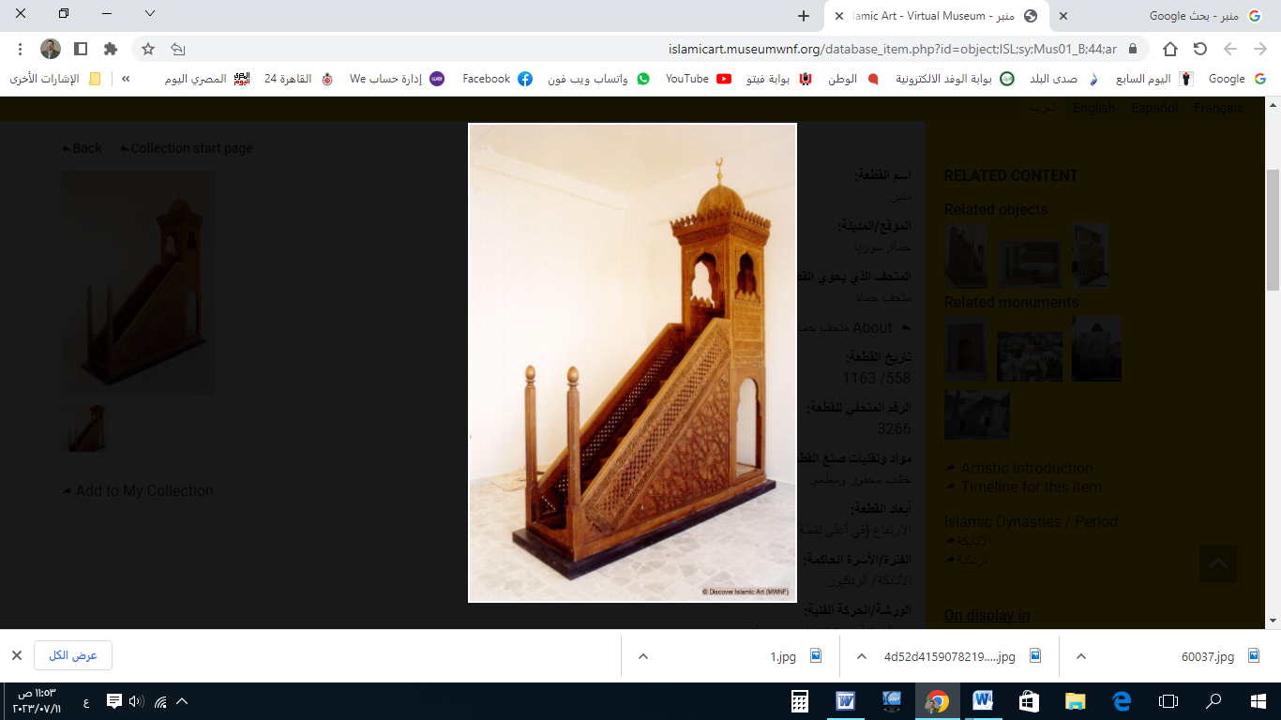

**قناة الخُطَب الوَجِيْزَة**

https://t.me/alkhutab

KHUTBAH PERTAMA

إِنَّ الحَمْدَ للهِ، نَحْمَدُهُ وَنَسْتَعِينُهُ، وَنَسْتَغْفِرُهُ ونَتُوبُ إِلَيه، مَنْ يَهْدِ اللهُ فَلَا مُضِلَّ لَهُ، وَمَنْ يُضْلِلْ فَلَا هَادِيَ لَهُ، وَأَشْهَدُ أَنْ لَا إِلَهَ إِلَّا اللهُ وَحْدَهُ لَا شَرِيكَ لَهُ، وَأَشْهَدُ أَنَّ مُحَمَّدًا عَبْدُهُ وَرَسُولُهُ**.**

أَمَّا بَعْد:

Saya berwasiat kepada diriku & kalian (kaum muslimin) untuk betaqwa kepada Allah Ta`ala, takut untuk berbuat maksiat kepada-Nya, barang siapa yang takut kepada Allah, Maka Allah akan membuatnya aman di hari ketika bertemu dengan Allah!, Allah Ta`ala befirman:

﴿**إِنَّ المُتَّقِينَ في جَنَّاتٍ وَعُيُونٍ**\* **ادْخُلُوهَا بِسَلَامٍ آمِنِينَ**﴾.

{*Sesungguhnya orang-orang yang bertakwa berada di dalam taman-taman surga dan mata air-mata air (yang mengalir). Masuklah ke dalamnya dengan selamat dan penuh rasa aman*}.

Wahai hamba Allah: terkadang manusia masuk kedalam pertempuran yang dia tidak inginkan, namun kondisi kehidupan materiil dan tuntutan harian dapat mendorongnya ke dalam pertempuran yang berlangsung lama; yaitu **pertempuran dengan hutang**!.

Hutang awalnya terasa enak, adapun akhirannya menimbulkan kesengsaraan, hukum asalnya seseorang untuk tidak membebani dirinya dengan hutang yang tidak dia butuhkan, karena **sesungguhnya hak-hak manusia ini dibangun di atas saling tuntut menuntut**!, kamu akan dapatkan banyak sekali manusia yang bermudah-mudah untuk berhutang, mereka menganggap itu adalah hal yang gampang, akantetapi di sisi Allah dia sangatlah besar!, Rasulullah ﷺ bersabda:

**(يُغْفَرُ لِلشَّهِيدِ كُلُّ ذَنْبٍ إِلَّا الدَّيْنَ**!).

((*Setiap dosa seorang syahid akan diampuni, kecuali hutang*!)).

Dan diantara senjata terbesar dalam menghadapi hutang adalah: Niat yang baik, dan kesungguhan dalam menunaikannya, Rasulullah ﷺ bersabda:

(**مَنْ أَخَذَ أَمْوَالَ النَّاسِ يُرِيدُ أَدَاءَهَا: أَدَّى اللهُ عَنْهُ، وَمَنْ أَخَذَ يُرِيدُ إِتْلاَفَهَا: أَتْلَفَهُ اللهُ**).

((*Barang siapa mengambil harta orang lain dengan niat untuk mengembalikannya, Allah akan membantunya melunasinya. Dan barang siapa mengambilnya dengan niat untuk merusaknya, Allah akan membinasakannya*)).

Berkata Ibnu Hajr: “berkata Beliau: **أَتْلَفَهُ اللهُ (**Allah akan membinasakannya): menunjukkan bahwa kehancuran itu akan terjadi pada dirinya di dunia, baik dalam urusan kehidupannya atau dirinya sendiri. Ini adalah salah satu tanda kenabian, karena hal ini bisa kita saksikan dengan nyata!”.

Diantara senjata terbesar orang beriman yang bisa menolongnya dalam melunasi hutangnya adalah: hendaknya dia mengetuk pintu langit, dan memohon kepada Allah Ta`ala dengan berdo`a, berkata Ali bin Abi Thalib :

(**أَلَا أُعَلِّمُكَ كَلِمَاتٍ عَلَّمَنِيْهِنَّ رَسُولُ اللهِ ﷺ، لَوْ كَانَ عَلَيْكَ مِثْلُ جَبَلِ صِيْرٍ[1] دَيْنًا؛ أَدَّاهُ اللهُ عَنْكَ! قُلِ: "اللَّهُمَّ اكْفِنِي بِحَلَالِكَ عَنْ حَرَامِكَ، وَأَغْنِنِي بِفَضْلِكَ عَمَّنْ سِوَاكَ"**).

“Maukah aku ajarkan kepadamu beberapa kalimat yang diajarkan kepadaku oleh Rasulullah ﷺ? Seandainya kamu memiliki utang sebesar Gunung Shir, Allah akan melunasinya untukmu!:

**اللَّهُمَّ اكْفِنِي بِحَلَالِكَ عَنْ حَرَامِكَ، وَأَغْنِنِي بِفَضْلِكَ عَمَّنْ سِوَاكَ**

Ya Allah, cukupkanlah aku dengan yang halal dari-Mu sehingga aku tidak membutuhkan yang haram, dan perkayalah aku dengan karunia-Mu sehingga aku tidak membutuhkan selain-Mu”.

Diantara yang bisa menolong dalam melunasi hutang adalah: mengatur hal yang paling utama/ Urgensi: nafkah yang wajib lebih utama daripada yang sunnah, hal yang primer lebih utama daripada hal sekunder, hendaknya orang yang berhutang untuk mendahulukan pelunasan hutang daripada hal sekunder, bahkan dari sedekah-sedekah yang sunnah, sebab orang yang memberikan hutang lebih berhak atas harta yang tersisa setelah kebutuhan mendesak dan penting terpenuhi.

Barang siapa yang wafat dalam membebani hutang, maka hutangnya wajib dilunasi sebelum pembagian harta waris, dan sebelum pembagian wasiat, Rasulullah ﷺ bersabda:

(**نَفْسُ المُؤْمِنِ مُعَلَّقَةٌ بِدَيْنِهِ حَتَّى يُقْضَى عَنْهُ**).

((Ruh seorang mukmin tergantung karena hutangnya hingga hutangnya dilunasi)).

Dan apabila seseorang yang berutang memperbaiki hubungannya dengan Allah ﷻ, maka Allah akan memperbaiki hubungannya dengan para kreditur. Allah telah menjanjikan kepada orang-orang yang bertakwa dan senantiasa memohon ampunan-Nya, jalan keluar dan kemenangan, Allah Ta`ala befirman:

﴿**وَمَنْ يَتَّقِ اللهِ يَجْعَلْ لَهُ مَخْرَجًا* وَيَرْزُقْهُ مِنْ حَيْثُ لا يَحْتَسِبُ**﴾

{ Barang siapa bertakwa kepada Allah, niscaya Dia akan memberinya jalan keluar dan memberinya rezeki dari arah yang tidak disangka-sangka} (QS. At-Talaq: 2-3)

Allah Ta`ala juga befirman:

﴿**فَقُلْتُ اسْتَغْفِرُوا رَبَّكُمْ إِنَّهُ كَانَ غَفَّاراً يُرْسِلِ السَّمَاءَ عَلَيْكُمْ مِدْرَاراً وَيُمْدِدْكُمْ بِأَمْوَالٍ وَبَنِينَ**﴾.

{ Maka aku katakan kepada mereka, mohonlah ampunan kepada Tuhan kalian, sesungguhnya Dia Maha Pengampun. Niscaya Dia akan mengirimkan hujan kepada kalian dengan lebat, dan Dia akan menambahkan harta dan anak-anak kepada kalian} (QS. Nuh: 10-12).

Dan wajib bagi yang memiliki hutang untuk mencatatnya di dalam wasiatnya, karena dikhawatirkan maut datang menghampirinya tiba-tiba sebelum dia melunasi hutangnya, Rasulullah ﷺ bersabda:

(**مَا حَقُّ امْرِئٍ مُسْلِمٍ، لَهُ شَيْءٌ يُوصِي فِيهِ، يَبِيتُ ثَلَاثَ لَيَالٍ؛ إِلَّا وَوَصِيَّتُهُ عِنْدَهُ مَكْتُوبَةٌ**).

((Tidaklah pantas bagi seorang Muslim yang memiliki sesuatu yang ingin ia wasiatkan, melewati tiga malam tanpa wasiatnya tertulis dan ada di sisinya)).

أَقُوْلُ قَوْلِي هَذَا، وَأسْتَغْفِرُ اللهَ لِيْ وَلَكُمْ مِنْ كُلِّ ذَنْبٍ؛ فَاسْتَغْفِرُوْهُ إِنَّهُ هُوَ الغَفُورُ الرَّحِيم

KHUTBAH KEDUA

الحَمْدُ للهِ عَلَى إِحْسَانِه، والشُّكْرُ لَهُ عَلَى تَوْفِيْقِهِ وَامْتِنَانِه، وَأَشْهَدُ أَنْ لا إِلَهَ إِلَّا الله، وَأَنَّ مُحَمَّدًا عَبدُهُ وَرَسُولُه.

Wahai hamba-hamba Allah: wajib atas pemberi hutang apabila telah jatuh tempo pelunasan untuk memberikan tenggang waktu apabila yang berhutang tersebut adalah orang yang susah, sesuai dengan firman Allah Ta`ala:

﴿**وَإِن كَانَ ذُو عُسْرَةٍ فَنَظِرَةٌ إِلَى مَيْسَرَة**﴾

{Dan jika (orang yang berutang) berada dalam kesulitan, maka berilah tenggang waktu sampai dia memiliki kelapangan}.

Adapun jika dia membebaskannya dari hutang, maka itu baik dan lebih utama, Rasulullah ﷺ bersabda:

(**مَنْ أَنْظَرَ مُعْسِرًا، أَوْ وَضَعَ عَنْهُ؛ أَظَلَّهُ اللهُ في ظِلِّهِ**).

((Barang siapa yang memberi tenggang waktu kepada orang yang kesulitan atau menghapus utangnya, Allah akan menaunginya di bawah naungan-Nya)).

Dan jika orang yang berhutang adalah seorang yang mampu (mampu membayar utang), maka hak bagi orang yang memberikan hutang untuk memaksanya melunasi utangnya, dan haram bagi orang yang berhutang untuk menunda pembayaran. Rasulullah ﷺ bersabda:

(**مَطْلُ الغَنِيِّ ظُلْمٌ**).

((Penundaan pembayaran oleh orang kaya adalah suatu kezhaliman))

Dan orang yang menang dalam pertempuran hutang adalah orang yang meninggalkan dunia setelah melunasi hutang-hutangnya dan memenuhi hak-hak orang lain, sebelum datang hari di mana tidak ada jual beli, tidak ada persahabatan, dan tidak ada syafaat. Rasulullah ﷺ bersabda:

(**مَنْ كَانَتْ عِنْدَهُ مَظْلِمَةٌ لِأَخِيهِ؛ فَلْيَتَحَلَّلْهُ مِنْهَا، فَإِنَّهُ لَيْسَ ثَمَّ دِينَارٌ وَلاَ دِرْهَمٌ، مِنْ قَبْلِ أَنْ يُؤْخَذَ لِأَخِيهِ مِنْ حَسَنَاتِهِ، فَإِنْ لَمْ يَكُنْ لَهُ حَسَنَاتٌ: أُخِذَ مِنْ سَيِّئَاتِ أَخِيهِ، فَطُرِحَتْ عَلَيْهِ**!).

((Barang siapa memiliki kedzaliman terhadap saudaranya, maka hendaklah ia memohon penghapusan darinya, karena tidak ada dinar atau dirham di hari itu. Sebelum hak saudaranya diambil dari kebaikannya, dan jika tidak ada kebaikan baginya, maka diambil dari keburukan saudaranya, lalu ditimpakan kepadanya!))

******

**\* اللَّهُمَّ** أَعِزَّ الإِسْلامَ والمُسْلِمِينَ، وأَذِلَّ الشِّرْكَ والمُشْرِكِيْن.

* **اللَّهُمَّ** ارْضَ عَنْ خُلَفَائِكَ الرَّاشِدِيْن، الأَئِمَّةِ المَهْدِيِّين: أبي بَكْرٍ، وعُمَرَ، وعثمانَ، وعَلِيّ؛ وعَنْ بَقِيَّةِ الصَّحَابَةِ والتابعِين، ومَنْ تَبِعَهُمْ بِإِحْسَانٍ إلى يومِ الدِّين.

* **اللَّهُمَّ** فَرِّجْ هَمَّ المَهْمُوْمِيْنَ، وَنَفِّسْ كَرْبَ المَكْرُوْبِين، واقْضِ الدَّينَ عن المَدِيْنِين.

* **اللَّهُمَّ** آمِنَّا في أَوْطَانِنَا، وأَصْلِحْ أَئِمَّتَنَا وَوُلَاةَ أُمُوْرِنَا، وَوَفِّقْ (وَلِيَّ أَمْرِنَا وَوَلِيَّ عَهْدِهِ) لِمَا تُحِبُّ وَتَرْضَى، وَخُذْ بِنَاصِيَتِهِمَا لِلْبِرِّ والتَّقْوَى.

* **عِبَادَ الله**: ﴿**إِنَّ اللهَ يَأْمُرُ بِالعَدْلِ وَالإحْسَانِ وَإِيتَآءِ ذِي القُرْبَى وَيَنْهَى عَنِ الفَحْشَاءِ وَالمُنْكَرِ وَالبَغْيِ يَعِظُكُمْ لَعَلَّكُمْ تَذَكَّرُونَ**﴾.

* **فَاذْكُرُوا اللهَ** يَذْكُرْكُمْ، وَاشْكُرُوْهُ على نِعَمِهِ يَزِدْكُمْ ﴿**وَلَذِكْرُ اللهِ أَكْبَرُ وَاللهُ يَعْلَمُ مَا تَصْنَعُونَ**﴾.



**قناة الخُطَب الوَجِيْزَة**

https://t.me/alkhutab

1. Gunung tersebut berada di negeri Tha’i." (Mar'ah al-Mafatih, al-Mubarakfuri, 8/202).